Scenariusz lekcji biologii dla klasy Vc Szkoły Podstawowej nr 3 w Choszcznie.
Data 1.02.2019r.

Temat lekcji: Grzyby i porosty.

Hasło programowe:
Bakterie i wirusy. Organizmy beztkankowe.
Zakres treści:
Charakterystyka grzybów, znaczenie grzybów i porostów w przyrodzie
oraz gospodarce człowieka.
Cel ogólny:
Poznanie budowy, czynności życiowych, znaczenia grzybów i porostów w przyrodzie
oraz gospodarce człowieka.
Cele NaCoBeZU:
- będziesz potrafił wyjaśnić pojęcia: grzybnia, strzępki, owocnik, mikoryza,
- rozpoznasz na rysunku elementy budowy grzyba,
- wymienisz sposoby rozmnażania się grzybów,
- wyjaśnisz jak zbudowany jest porost,
- podasz przykłady znaczenia grzybów i porostów w przyrodzie
oraz gospodarce człowieka.
- omówisz znaczenie mikoryzy dla drzewa i grzyba,
- będziesz potrafił posłużyć się skalą porostową do oceny jakości czystości powietrza
- wymienisz przykłady gatunków grzybów jadalnych i trujących.

Źródła multimedialne: YouTube, Learning Apps, prezentacja multimedialna.

Prze bieg lekcji:
Faza wprowadzająca:
1. Czynności organizacyjne.
2. Nauczyciel prosi uczniów, aby wymienili królestwa organizmów.
3. Nauczyciel prosi uczniów, aby przypomnieli typy poznanych dotychczas komórek
i wymienili cechy, którymi komórka grzyba różni się od komórek roślinnej i zwierzęcej.
4. Następnie prosi uczniów, aby wymienili miejsca występowania grzybów.
Faza realizacyjna:
1. Nauczyciel z własnej prezentacji Power Point omawia budowę i funkcje życiowe grzybów. Przedstawia kilka gatunków grzybów jadalnych i trujących. Wylosowany przy pomocy patyczków uczeń rozwiązuje zadanie rozpoznania gatunków grzybów https://learningapps.org/1507807
2. Nauczyciel dzieli uczniów na czteroosobowe zespoły (np. przez odliczanie do 4).
3. Nauczyciel przydziela każdemu zespołowi inny zestaw materiałów do pracy (zestaw A, B, C, D), uczniowie w zespołach uzupełniają kartę pracy (10 minut).
4. Nauczyciel kontroluje prace grup i wyjaśnia wątpliwości.
5. Uczniowie prezentują pozostałym materiał, który opracowali w zespołach.
6. Uczeń z grupy C rozwiązuje zadanie multimedialne (elementy budowy grzyba dopasowuje do rysunku) https://learningapps.org/554904
7. Przy omawianiu wyników pracy grupy D nauczyciel włącza film o porostach:
https://www.youtube.com/watch?v=qk9kQeH-hLk

Faza podsumowująca:
1. Wskazani uczniowie odpowiadają na pytania nauczyciela.
•Co to jest grzybnia?
•Jak zbudowane są grzyby?
•Jak odżywiają się grzyby?
•Co to jest mikoryza?
•Jakie organizmy tworzą porost?
•Jakie korzyści wynikają z tej symbiozy dla grzyba, a jakie dla glonu?

2. Nauczyciel podsumowuje i ocenia pracę grup.

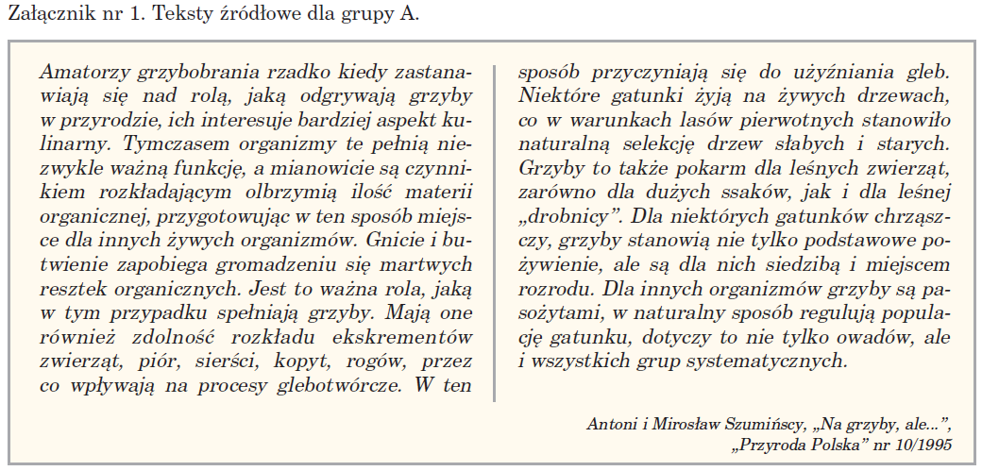
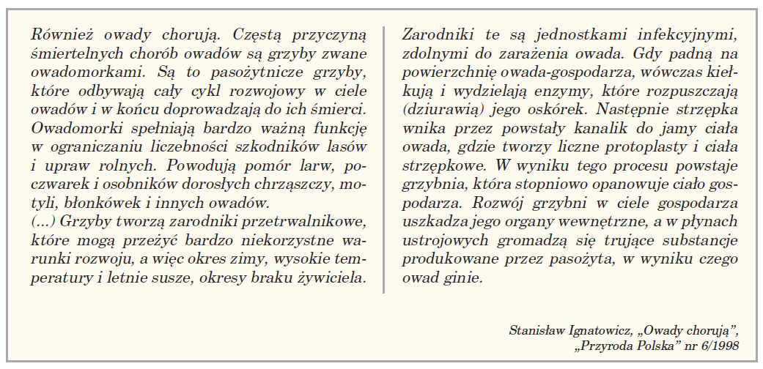

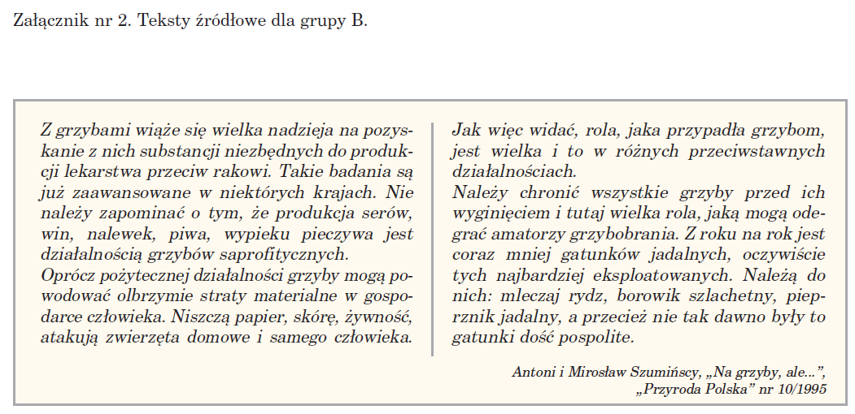
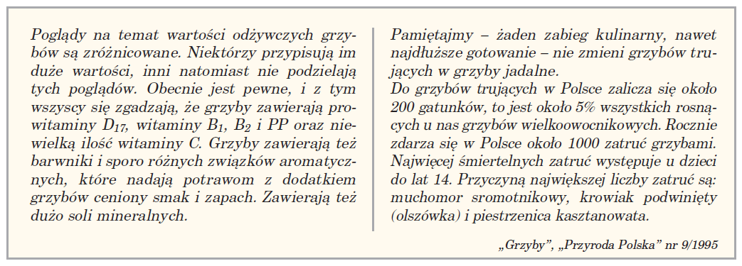
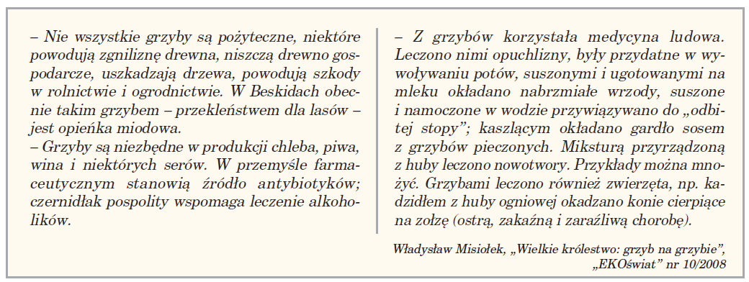
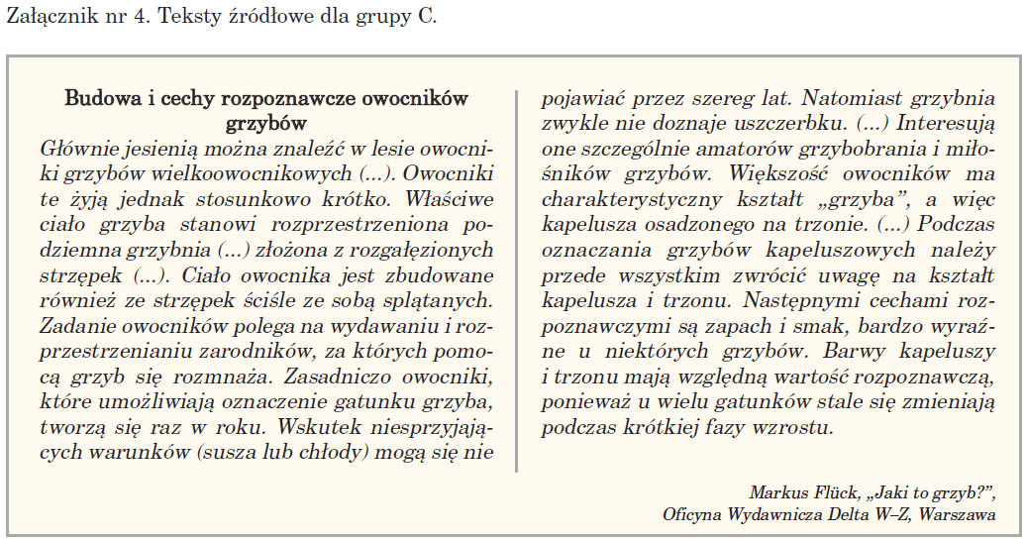
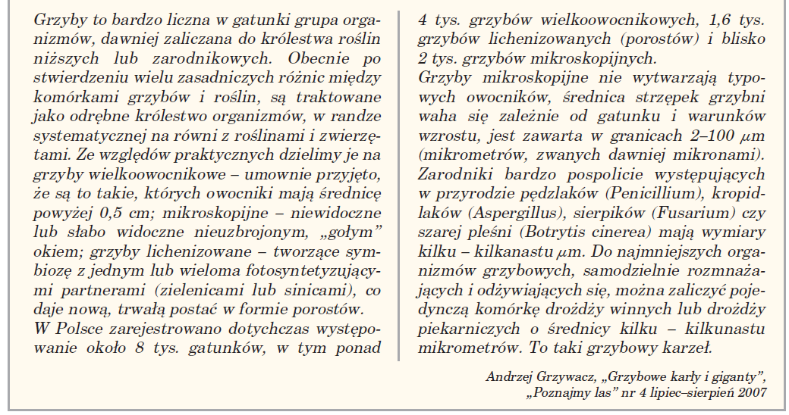
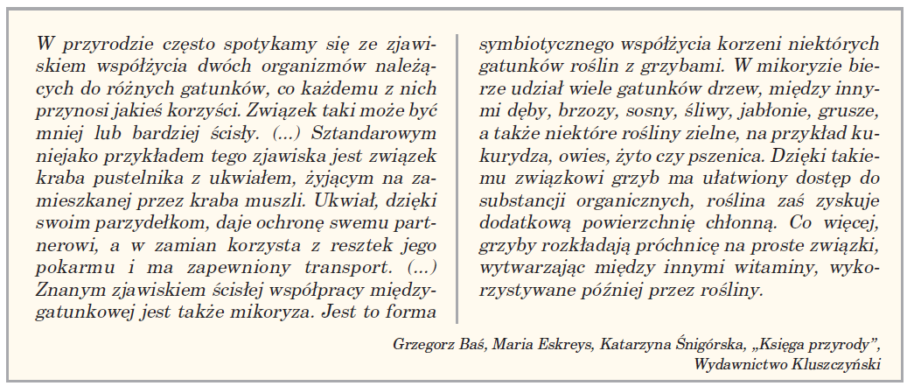
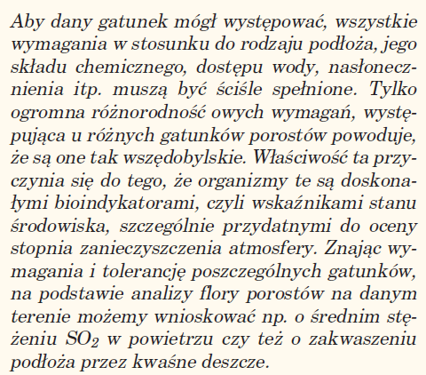
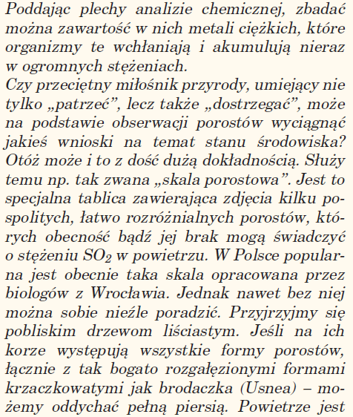
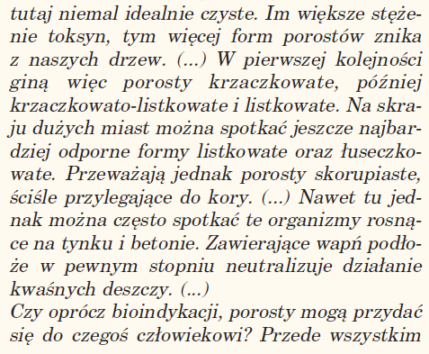
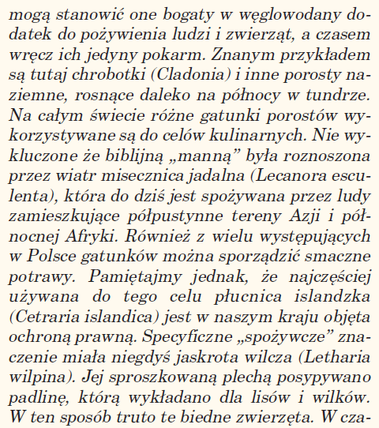
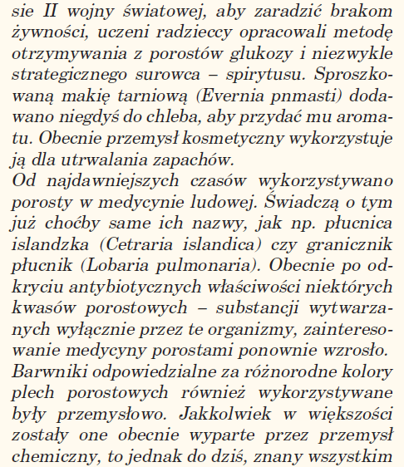
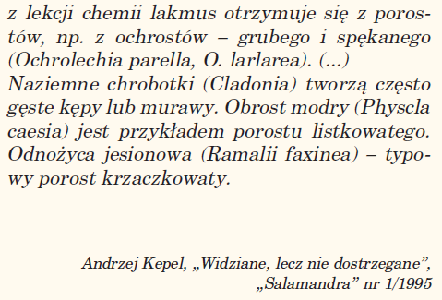

Karta pracy A
Znaczenie grzybów w przyrodzie

Uzupełnij tabelę.
Negatywne znaczenie | Pozytywne znaczenie

Karta pracy B
Znaczenie grzybów w gospodarce człowieka

1. Wypisz 5 przykładów pozytywnego znaczenia grzybów w gospodarce człowieka.

. . . . . . . . . . . . . . . . . . . . . . . . . . . . . . . . . . . . . . . . . . . . . . . . . . . . . . . . . . . . . . . . . . . . . . . . . . . . . . . . . . . . . . . . . . . . . . . . . . . . . . . . . . . . . . . . . . . . . . . . . . . . . . . . . . . . . . . . . . . . . . . . . .

. . . . . . . . . . . . . . . . . . . . . . . . . . . . . . . . . . . . . . . . . . . . . . . . . . . . . . . . . . . . . . . . . . . . . . . . . . . . . . . . . . . . . . . . . . . . . . . . . . . . . . . . . . . . . . . . . . . . . . . . . . . . . . . . . . . . . . . . . . . . . . . . .
3. Podane nazwy gatunków grzybów wpisz do odpowiedniej rubryki tabeli.

muchomor sromotnikowy, mleczaj rydz, borowik szlachetny, krowiak podwinięty,
piestrzenica kasztanowata, podgrzybek brunatny, koźlarz babka, pieprznik jadalny

Grzyby jadalne | Grzyby trujące

Karta pracy C
Budowa grzybów i mikoryza
1. Podpisz wskazane elementy budowy grzyba
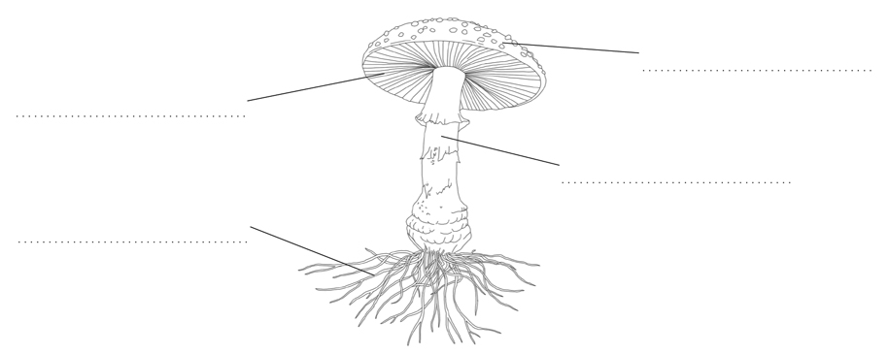

5. Napisz, na czym polega mikoryza.

. . . . . . . . . . . . . . . . . . . . . . . . . . . . . . . . . . . . . . . . . . . . . . . . . . . . . . . . . . . . . . . . . . . . . . . . . . . . . . . . . . . . . . . . . . . . . . . . . . . . . . . . . . . . . . . . . . . . . . . . . . . . . . . . . . . . . . . . . . . . . . . . . .

. . . . . . . . . . . . . . . . . . . . . . . . . . . . . . . . . . . . . . . . . . . . . . . . . . . . . . . . . . . . . . . . . . . . . . . . . . . . . . . . . . . . . . . . . . . . . . . . . . . . . . . . . . . . . . . . . . . . . . . . . . . . . . . . . . . . . . . . . . . . . . . . . .
6. Wypisz korzyści wynikające z mikoryzy dla obu organizmów.

. . . . . . . . . . . . . . . . . . . . . . . . . . . . . . . . . . . . . . . . . . . . . . . . . . . . . . . . . . . . . . . . . . . . . . . . . . . . . . . . . . . . . . . . . . . . . . . . . . . . . . . . . . . . . . . . . . . . . . . . . . . . . . . . . . . . . . . . . . . . . . . . . .

. . . . . . . . . . . . . . . . . . . . . . . . . . . . . . . . . . . . . . . . . . . . . . . . . . . . . . . . . . . . . . . . . . . . . . . . . . . . . . . . . . . . . . . . . . . . . . . . . . . . . . . . . . . . . . . . . . . . . . . . . . . . . . . . . . . . . . . . . . . . . . . . . . .

Karta pracy D
.
Porosty
1. Uzupełnij tabelę.
Znaczenie porostów
w przyrodzie | w gospodarce człowieka

4. Uzasadnij stwierdzenia, podając po jednym argumencie.
a. Porosty to organizmy pionierskie.

. . . . . . . . . . . . . . . . . . . . . . . . . . . . . . . . . . . . . . . . . . . . . . . . . . . . . . . . . . . . . . . . . . . . . . . . . . . . . . . . . . . . . . . . . . . . . . . . . . . . . . . . . . . . . . . . . . . . . . . . . . . . . . . . . . . . . . . . . . . . . . . . . . .

. . . . . . . . . . . . . . . . . . . . . . . . . . . . . . . . . . . . . . . . . . . . . . . . . . . . . . . . . . . . . . . . . . . . . . . . . . . . . . . . . . . . . . . . . . . . . . . . . . . . . . . . . . . . . . . . . . . . . . . . . . . . . . . . . . . . . . . . . . . . . . . . . . .

b. Porosty są wskaźnikami czystości powietrza.
. . . . . . . . . . . . . . . . . . . . . . . . . . . . . . . . . . . . . . . . . . . . . . . . . . . . . . . . . . . . . . . . . . . . . . . . . . . . . . . . . . . . . . . . . . . . . . . . . . . . . . . . . . . . . . . . . . . . . . . . . . . . . . . . . . . . . . . . . . . . . . . . . . .

. . . . . . . . . . . . . . . . . . . . . . . . . . . . . . . . . . . . . . . . . . . . . . . . . . . . . . . . . . . . . . . . . . . . . . . . . . . . . . . . . . . . . . . . . . . . . . . . . . . . . . . . . . . . . . . . . . . . . . . . . . . . . . . . . . . . . . . . . . . . . . . . . . .

Katarzyna Nowakowska

Źródła służące do stworzenia scenariusza lekcji: YouTube, LearninApps,
Podręcznik "Puls Życia5), scenariusz z Nowej Ery (Grzyby i porosty).

